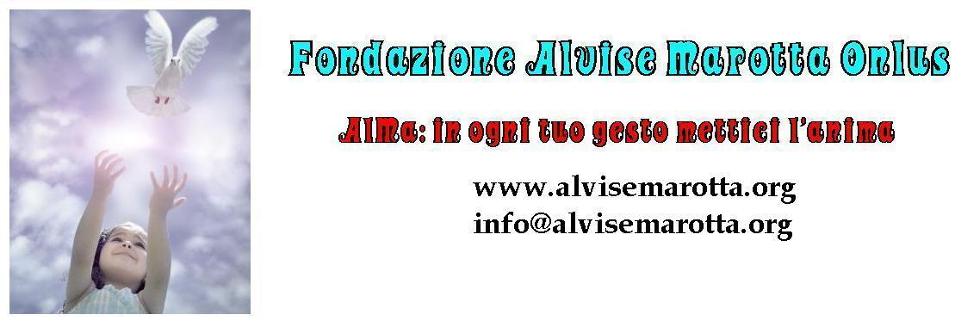

CIRCOLARE N. 126– 20 Febbraio 2015

^{inviata a 2672 destinatari}
Mercatino di solidarietà a Mestre

Nei giorni 28/02/2015 e 07/03/2015 dalle ore 08:30 alle 13:30 presso la Piazzetta Coin si svolgerà un Mercatino in cui noi saremo presenti con un banchetto gestito da due nostri collaboratori volontari. Il ricavato verrà destinato alla nostra progettualità. I beni saranno ceduti in cambio di un contributo simbolico. Tutti i beni distribuiti ci sono stati donati dai nostri sostenitori.
Cerca il gazebo con il nostro logo e acquista un bene: regalati un atto di generosità.

La Fondazione AlMa è presente anche su Amazon. La sua pagina personale la puoi trovare qui: http://bit.ly/FondazioneAlMa. Basta cliccare sull’indirizzo e potrai vedere tutti gli oggetti messi in vendita su questa piattaforma.
Anche questo è una forma di raccolta fondi che permette sia noi che Voi di avere un beneficio: un libro sarà un bene prezioso per voi, mentre il ricavato andrà a finanziare il Progetto Sostegno Psicologico.

Nei prossimi mesi molti di noi dovranno compilare la dichiarazione dei redditi, lo sappiamo che è presto per parlarne: ma vorremmo ricordarVi che è un gesto gratuito e se lo avete già devoluto alla Fondazione AlMa basterà portare la precedente copia della dichiarazione o copiarne il codice già presente nella sezione.

